Стажировка в дошкольном блоке МОУ «СОШ № 4» с.п. Исламей.

17.12.2012 г. в дошкольном блоке МОУ «СОШ № 4» с.п. Исламей побывала группа стажеров из республики Дагестан в количестве 9 человек. Базовая площадка работала по теме: «Реализация национально – регионального компонента в воспитательно – образовательном процессе дошкольного учреждения через проектную деятельность». Стажерам были показаны три ООД с использованием национально – регионального компонента. Затем они посетили мини-музей по краеведению. Заведующие детских садов города Кизилюрт дали высокую оценку мастер –классу со стажерами по квиллингу и мастер-классу по музыке с воспитателями «Проделки Уд фызыжь». Тьютор Казарова Ж.Ф. провела педагогический КВН между педагогами, где они продемонстрировали свои умения в разных видах плетения, в приготовлении разных национальных блюд, высокие знания обычаев и обрядов кабардинского народа и т.д. В конце рабочего дня руководитель стажировки Хахова М.Б. представила презентацию опыта работы по проекту «Родничок».
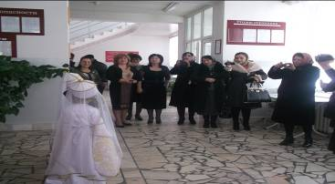
Воспитанники дошкольного блока встречают стажеров
из республики Дагестан приветственными словами.
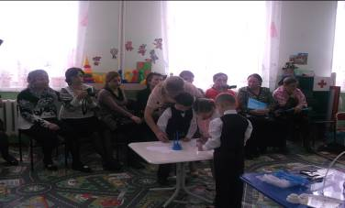
ООД в старшей группе «Реки КБР».
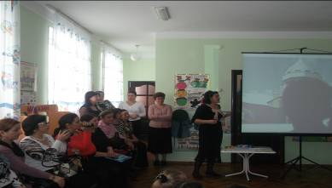
ООД в подготовительной группе.
Тема: «Государственные и народные символики»
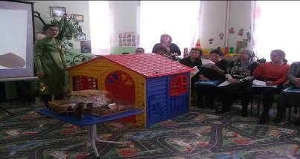
Обыгрывание старинного кабардинского обычая: «ЩIыхьэху»
(«Строим вместе дом»)
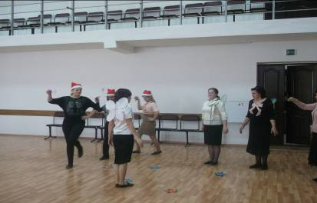
Мастер-класс по музыке «Проделки Уд фызыжь».
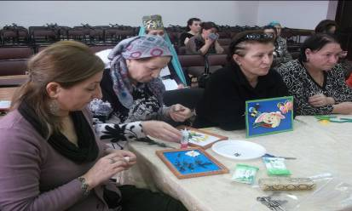
Мастер –класс со стажерами по квиллингу.
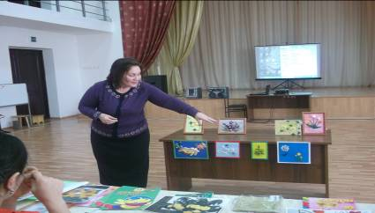
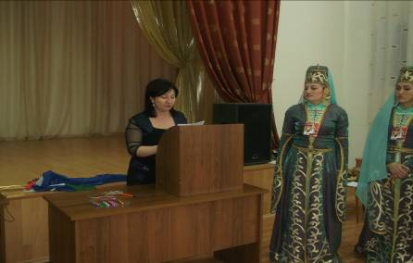
Педагогический КВН «Использование НРК в воспитательно-образовательном процессе».
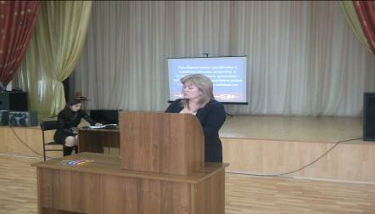
Презентация опыта работы по проекту «Родничок»
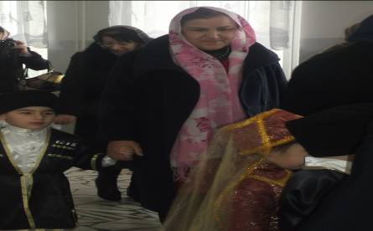
Дошколята провожают гостей.

